**Аналитический отчет**

**по результатам психолого-педагогической диагностики**

**адаптации учащихся пятых классов**

**МКОУ « Кардоновская СОШ»**

Настоящее обследование проводилось по плану психолого-педагогического сопровождения ФГОС в пятых классах.

В 2019-12020 учебном году в 5-ых классах обучается 36 человек.

Период адаптации в 5-м классе является одним из трудных периодов школьного обучения. Это обусловлено совокупностью содержательных перемен, которые происходят в школьной среде и внутреннем мире детей этого возраста.

Состояние детей в этот период, с педагогической точки зрения, характеризуется низкой организованностью, учебной рассеянностью и недисциплинированностью, снижением интереса к учебе и ее результатам; с психологической — снижением самооценки, высоким уровнем ситуативной тревожности.

В связи с этим, целью диагностического минимума в параллели 5-х классов явилось получение необходимой информации о социально-психологическом статусе школьников для преодоления трудностей периода адаптации к новой социальной ситуации; предупреждения и преодоления школьных факторов риска.

Для достижения данной цели решались следующие задачи:

1. проведено психолого-педагогическое обследование учащихся;

2. проводилось наблюдение учителей, представителей администрации за поведенческими особенностями учащихся на уроках и внеурочное время;

3. изучалась документация;

4.проводились консультации учителей-предметников, обучающих пятиклассников;

5. проводились консультации классных руководителей пятиклассников.

Психодиагностический инструментарий включил в себя следующие диагностические материалы, направленные на изучение, как метапредметных, так и личностных результатов учащихся:

1. Методика изучения мотивации обучения школьников при переходе из начальных классов в средние по методике М.Р. Гинзбурга «Изучение учебной мотивации»;
2. Анкета субъективных оценок психологического климата (по Симору);
3. «Социометрия» (Я. Морено);
4. «Уровень тревожности»(по Кондашу);
5. модифицированная анкета Лусканова Н. Г.: «Черты идеального учителя»; «Отношение к школьным предметам»; «Чувства в школе»;
6. Методика определения уровня развития словесно-логического мышления Л. Переслени, Т.Фотекова;

Полученные данные проанализированы как количественно, так и качественно, сделаны выводы по адаптации пятиклассников, даны соответствующие рекомендации.

**I. Анализ изучения личностных результатов**

**1. Изучение мотивации обучения показало следующие результаты:**

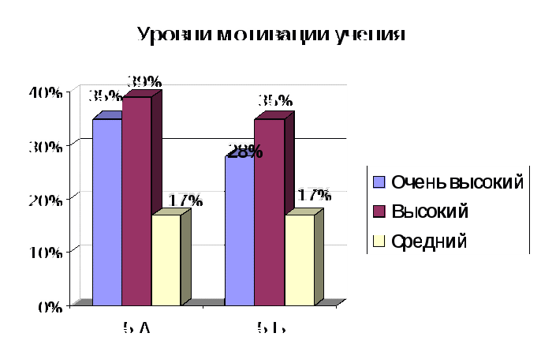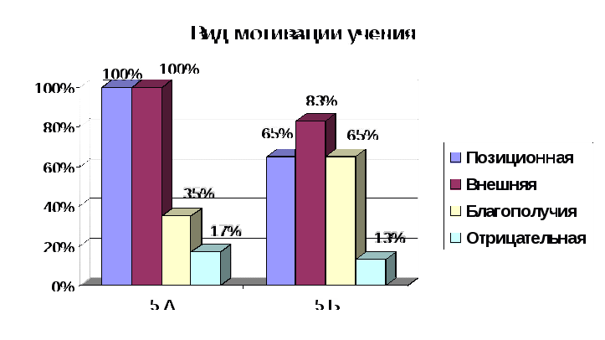

**Оценка мотивации учения 5 А класса:**

1. **74 %**- **14 учащихся** высокий уровни мотивации обучения.
2. **17% - 4 учащихся, нормальный уровень мотивации.**
3. Учитывая, что у **100% вид мотива** – **позиционный**, значимо для всех учащихся положительное эмоционально окрашенное общение.
4. **33% - 6 учащихся** имеют престижную мотивацию, которая проявляется в стремлении ученика занять первое место, быть одним из лучших:
5. **38% - 7**учащихся нуждаются в регулярном положительном подкреплении, одобрении со стороны учителей, родителей (мотивация благополучия):
6. **27% - 5**учащихся имеют отрицательную мотивацию, что, в первую очередь, связано со страхом наказаний со стороны родителей, как физических, так материальных.

**Оценка мотивации учения 5 Б класса:**

1. **54 %**- **14 учащихся** имеют очень высокий и высокий уровни мотивации обучения.
2. **12% - 3 учащихся, нормальный уровень мотивации.**
3. Учитывая, что у **100% вид мотива** – **позиционный**, значимо для всех учащихся положительное эмоционально окрашенное общение.
4. **8% - 2 учащихся** имеют учебную мотивацию, которая проявляется в стремлении ученика освоить новые способы получения знаний, интерес к самим знаниям и процессу учения.
5. **54% - 13**учащихся нуждаются в регулярном положительном подкреплении, одобрении со стороны учителей, родителей (социальная мотивация благополучия).
6. **12% - 3**учащихся имеют отрицательную мотивацию, что, в первую очередь, связано со страхом наказаний со стороны родителей, как физических, так материальных.

**2. Изучение уровня тревожности показало следующие результаты:**

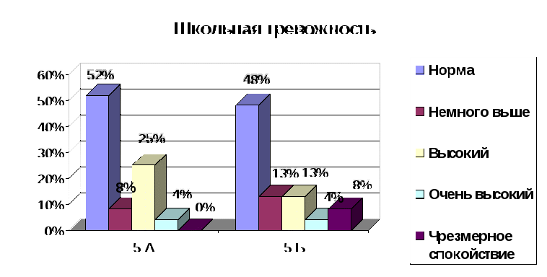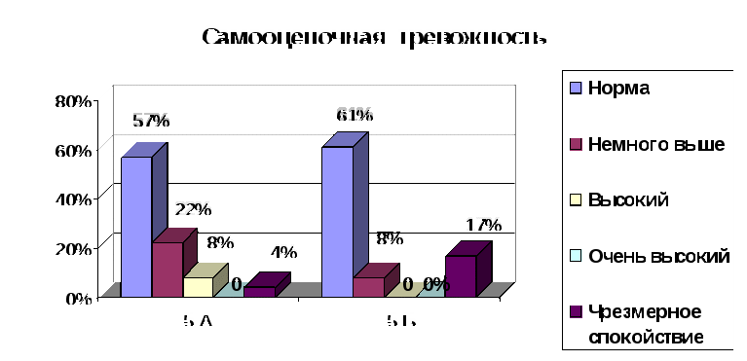

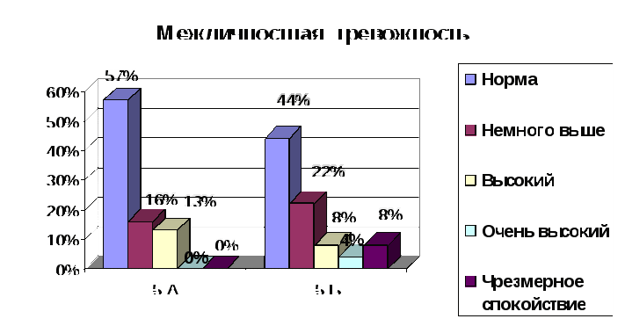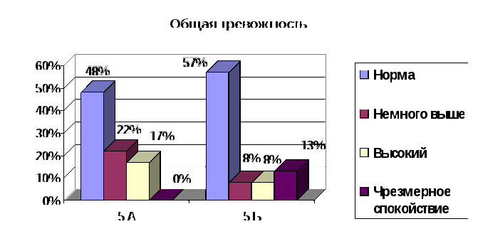

**Диагностика уровня тревожности выявила следующие ситуации, вызывающие наибольшую тревогу и страх:**

**«Школа»:** беседа с директором, трудности в выполнении ДЗ, экзамены.

**«Самооценка»:** страх неудачи, смех за спиной, трудности при принятии самостоятельного решения.

**«Межличностные отношения»:** посетить незнакомых людей, необоснованная критика и упреки, воспринимают как маленького.

**5 А класс:**

**1. 48% - 12 учащихся адаптировались успешно.**

**2.** **22% - 2 учащихся составили психологическую «группу риска»**

3. **Дезадаптация 4 человека – 17%.**

**5 Б класс:**

**1. 54% - 13 учащихся адаптировались успешно**

**2.** **Дезадаптация человека – 5 уч-ся- 22%.**

Высокую тревожность испытывают школьники, которые хорошо и даже отлично учатся, ответственно относятся к учебе, однако это видимое благополучие достается им неоправданно большой ценой и чревато срывами, особенно при резком усложнении деятельности. У них отмечаются выраженные вегетативные реакции, психосоматические нарушения. Тревожность порождается конфликтностью самооценки, наличием в ней противоречия между высокими притязаниями и достаточно сильной неуверенностью в себе. Такой конфликт, заставляя этих школьников постоянно добиваться успеха, одновременно мешает им правильно оценить его, порождая чувство постоянной неудовлетворенности, неустойчивости, напряженности. Следствием всего этого являются отмечаемые учителями и родителями перегрузки, перенапряжение, выражающиеся в нарушениях внимания, снижения работоспособности, повышения утомляемости.

%

**Оценка психологического климата в классе:**

**5 А класс:**

**Оценка психологического климата в классе:**

12 учащихся (52%) - высоко оценивают психологический климат в классе, им нравятся люди, с которыми они учатся.

6 учащимся (33%) - скорее безразличен психологический климат класса, у них, вероятно, есть референтная группа, где общение для них более значимо.

**«Настроение, с которым учащиеся идут в школу»**

«Всегда с хорошим»: 2 уч-ся (9%)

«Чаще с хорошим»: 11 уч-ся(48%)

«С равнодушием»: 3 уч-ся (13%)

«Чаще с плохим»: 2 уч-ся (9%)

**«Отношение классного руководителя»**

16учащихся (88%) считают, что классный руководитель относится к ним очень хорошо и хорошо.

1 уч-ся считает, что классный руководитель безразличен

1 уч-ся считает, что классный руководитель «скорее недоволен»

**«Бывает ли желание перейти в другой класс?»**

«Никогда не бывает»: 12 уч-ся

«Редко бывает»: 4 уч-ся

«Все равно, где учиться»: 1 уч-ся

«Часто бывает»: 1 уч-ся

**«Форма обращения учителя»**

«Убеждают, советуют, вежливо просят»: 10 уч-ся (44%)

«Вежливо, иногда грубо»: 6 уч-ся (34%)

«Безразлично»: 5 уч-ся (22%)

**5 учащихся считает коллектив дружным.**

10 учащихся – 44% - считают, что в классе иногда бывают ссоры, хотя конфликтным его назвать нельзя.

4 учащихся – 17% - считают, что класс недружный, часто возникают ссоры.

2 учащихся – 9% - считают, что класс очень недружный, трудно в таком учиться.

**Оценка характера помощи в классе:**

2 учащихся – 9% - считают, что в классе помогают друг другу без напоминания.

4 учащихся – 17% - считают, что помощь оказывается только своим друзьям

6 учащихся – 26% - считают, что помощь оказывается тогда, когда об этом просит сам ученик.

8 учащихся – 35% - считают, что помощь оказывается только по требованию учителя.

**5 Б класс:**

**Оценка психологического климата в классе:**

15 учащихся (60%) - высоко оценивают психологический климат в классе, им нравятся люди, с которыми они учатся.

3 учащимся (16%) - скорее безразличен психологический климат класса, у них, вероятно, есть референтная группа, где общение для них более значимо.

**«Настроение, с которым учащиеся идут в школу»**

«Всегда с хорошим»: 10 уч-ся (42%).

«Чаще с хорошим»: 6 уч-ся(25%):

«С равнодушием»: 1 уч-ся (4%)

«Чаще с плохим»: 1 уч-ся (14%)

«Всегда с плохим»: 0.

**«Отношение классного руководителя»**

17 учащихся (94%) считают, что классный руководитель относится к ним очень хорошо и хорошо.

1 уч-ся считает, что классный руководитель «скорее недоволен».

**«Бывает ли желание перейти в другой класс?»**

«Никогда не бывает»: 12 уч-ся (50%)

«Редко бывает»: 4 уч-ся (16%)

«Все равно, где учиться»: 2 уч-ся (11%)

«Часто бывает»: 0

**«Форма обращения учителя»**

«Убеждают, советуют, вежливо просят»: 13 уч-ся (54%)

«Вежливо, иногда грубо»: 5 уч-ся (27%

**10 учащихся считает коллектив дружным.**

7 учащихся – 29% - считают, что в классе иногда бывают ссоры, хотя конфликтным его назвать нельзя.

2 учащихся – 8% - считают, что класс недружный, часто возникают ссоры

1 учащийся – 4% - считает, что класс очень недружный, трудно в таком учиться

**Оценка характера помощи в классе:**

5 учащихся – 21% - считают, что в классе помогают друг другу без напоминания.

2 учащихся – 8% - считают, что помощь оказывается только своим друзьям

8 учащихся – 33% - считают, что помощь оказывается тогда, когда об этом просит сам ученик:

8 учащихся – 35% - считают, что помощь оказывается только по требованию учителя

«В классе не принято помогать друг другу» - 2 уч-ся – 8%

«В классе отказываются помогать друг другу» - 3 – 12%

**5 А класс:** **16 баллов – средний**уровень групповой сплоченности.

**5 Б класс:** **18 баллов – высокий**уровень групповой сплоченности.

**6. Оценка познавательных УУД**

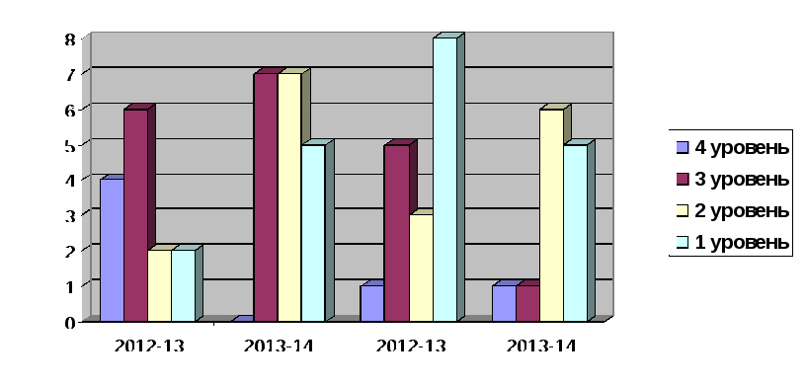

**5 Б**

**5 А**

**В 5 А классе впервые диагностировано 7 уч-ся со следующими результатами:**

1 уровень(низкий) – 4 человека:

2 уровень( ниже среднего) – 1 человек:

3 уровень (средний) – 1 человек:

При вторичной диагностике выявилась следующая тенденция: снижение показателей развития интеллектуальных операций и общей осведомленности учащихся.

**У 12 уч-ся (52%) произошло снижение интеллектуальных показателей.**

Таким образом, на данный момент учащиеся 5 А класса характеризуются, в основном, 3 и 2 уровнем развития интеллектуальных операций – всего 14 (61%) учащихся.

**5 учащихся (26%) относятся к низкому уровню.**

В 5 Б классе по данной методике 1 уч-ся сохранил показатели на высоком уровне.

У 9 уч-ся (36%) произошло снижение интеллектуальных показателей.

У 3 уч-ся (12%) произошел рост интеллектуальных показателей с 1 до 2 уровня.

Таким образом, на данный момент учащиеся 5 Б класса характеризуются, в основном,

**2 и 1 уровнем развития интеллектуальных операций – всего 11(48%) учащихся.**

**5 учащихся (26%) относятся к низкому уровню.**

Это свидетельствует о низкой общей осведомленности учащихся, узком кругозоре; несформированности логических действий, низком уровне способности к абстрагированию и обобщению.

Снижение показателей развития интеллектуальных операций и общей осведомленности учащихся связано со значительным усложнением интеллектуальной деятельности на фоне различных требований со стороны учителей-предметников, а также неумением самостоятельно организовать свои учебные занятия

**Резюме:**

**Таким образом, по результатам исследования можно назвать следующие причины, ведущие к дезадаптации учащихся, а именно:**

1. Смена учебных предметов, их новое - содержательное наполнение
2. Нарушение характера взаимоадаптации между учеником и учителем-предметником
3. Низкий уровень произвольной регуляции поведения и учебной деятельности
4. Несформированность учебной мотивации
5. Несформированность элементов и навыков учебной деятельности
6. Отсутствие мотивации достижения успеха
7. Несформированность продуктивных форм общения и самоутверждения
8. Недостаточность социальной нормативности (педагогическая запущенность)
9. Высокий уровень общих или специальных способностей (одаренность)
10. Интеллектуальная недостаточность

**5 А класс: 16 баллов – средний**уровень групповой сплоченности.

**1. 48% - 12 учащихся адаптировались успешно**

**2.** **22% - 2 учащихся составили психологическую «группу риска»**

3. **Дезадаптация 4 человека – 17%**

**Оценка психологического климата в классе:**

12 учащихся (52%) - высоко оценивают психологический климат класса.

6 учащимся (33%) - скорее безразличен психологический климат класса, у них, вероятно, есть референтная группа, где общение для них более значимо.

**5 Б класс:** **18 баллов – высокий**уровень групповой сплоченности.

**1. 54% - 13 учащихся адаптировались успешно**

**2.** **Дезадаптация – 5 уч-ся- 22%**

**Оценка психологического климата в классе:**

15 учащихся (60%) - высоко оценивают психологический климат класса.

5 учащимся (21%) - скорее безразличен психологический климат класса, у них, вероятно, есть референтная группа, где общение для них более значимо.

**Рекомендации:**

1. В связи с недостаточно благоприятным психологическим климатом в классах и высокой межличностной тревожностью необходимо включить в расписание психологические часы для проведения занятий, направленных на сплочение и развитие коллектива.
2. Провести занятия, обучающие приемам снятия психо-эмоционального напряжения, а также приемам рациональной организации учения.
3. Учащихся, имеющим повышенный/высокий уровень самооценочной и межличностной тревожности, необходимо, по возможности, привлекать к коллективным делам, требующим активного взаимодействия.
4. С родителями учащихся, имеющих отрицательную мотивацию обучения, провести разъяснительную беседу.
5. Провести родительское собрание (в форме тренинга) по способам психологической поддержки и конструктивному взаимодействию с детьми.
6. Провести родительское собрание по теме «Психофизиологические особенности детей младшего подросткового возраста».
7. Классным руководителям необходимо учитывать, что младшие подростки особенно восприимчивы к такому стилю руководства со стороны взрослого, когда он проявляет инициативу, задает некоторые общие рамки их деятельности, но при этом позволяет им самим принимать решения, не устанавливает пошагового контроля.
8. Учителям-предметникам необходимо учитывать психологические возрастные особенности учащихся, а также то, что для 85% учащихся пятых классов нужно систематически создавать ситуации успеха на уроках и внеурочной деятельности и/или оказывать эмоциональную поддержку.
9. Для снижения как школьной, так и межличностной тревожности учителям-предметникам необходимо, по возможности, согласовать учебные требования, учитывать различия между пятиклассниками и другими учащимися средней школы. Трудности у пятиклассников может вызывать и необходимость на каждом уроке приспособиться к своеобразному темпу, особенностям речи, стилю преподавания каждого учителя, что также необходимо учитывать.
10. Рекомендовать учителям-предметникам систематически включать задания, направленные на развитие логических операций, общей осведомленности учащихся.
11. Рекомендовать учащимся, родителям, учителям-предметникам консультации педагога-психолога по возникающим проблемам.

Педагог-психолог Заскалько Е.А.